2016--2017学年下学期高二月考 地理试题
○

密

○

封

○

装

○

订

○

线

○
班级 学号 姓名 考场号 座位号
（满分：100分 时间：90分钟）
第Ⅰ卷 选择题（50分）


一．单项选择（每小题2分，共25题，总分50分）

1. 下面四幅图中地理坐标正确的是 （ ） Ziyuanku.com
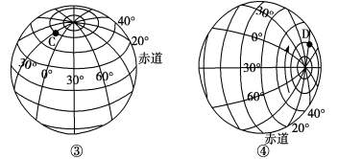

A.（90°E,60°S） B.（90°W，23°26′N）C.（30°W,60°N） D.（90°E,23°26′N）2、一架飞机从上海于10月1日16时飞往美国旧金山（西八区）,需飞行14小时到达目的地时，到达时当地时间是( )
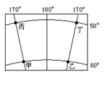
A．10月1日5时 B．10月1日14时 C．10月2日4时 D．10月2日16时
Ziyuanku.com3、若甲、丙两点间的图上距离为2.2cm，
则该图的比例尺约为（ ）
A.1：1000万 B.1：10000万
C.1：500万 D.1：5000万

4、某考古工作者在长5千米、宽3千米的长方形区域内进行作业，最适宜随身携带地图的比例尺应为（ ）
A. 1:100 B. 1：100000 C. 1：5000 D. 1：500000
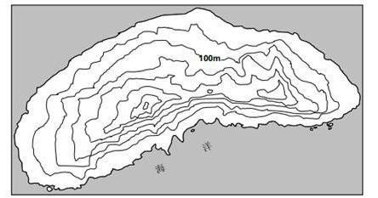
5、下图为某岛屿等高线图，判断该岛主峰海拔约为（ ）
A．264m B．362m
C．566m D. 768m

读地球表面某区域的经纬网示意图，据图回答6～8题。

6、M和N两点的实际距离约是（ ）
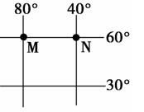
A．4 444千米 B．3 333千米
C．2 222千米 D．1 823千米
7．若一架飞机从M点起飞，沿最短的航线到达N点，
则飞机飞行的方向为（ ）
A．一直向东 B．先东北再东南
C．一直向西 D．先东南再东北
8．与M点关于地心对称的点的坐标为( )
A．(60°N,80°E) B．(60°S,100°E)
C．(30°S,100°E) D．(60°S,80°W)
图为等高线地形图（单位：米）代表某种文化景观。据图回答9～11题。

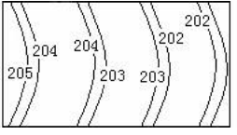
9. 该种文化景观是（ ）
A．小溪 B．沙滩 C．平原 D．梯田WWW.ziyuanku.com
10．该文化景观最有可能位于（ ）
A．内蒙古高原 B．江南丘陵
C．青藏高原 D．四川盆地
11. 下列作物最有可能在该文化景观区种植的是（ ）
A．小麦 B．甜菜 C．青稞 D．水稻
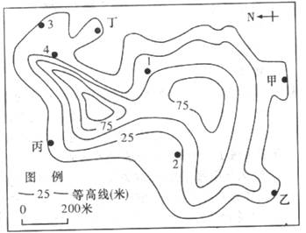
2015年真人秀节目“爸爸去哪儿”组织了五对父子（女）暑期到舟山群岛某无人海岛进行拍摄活动。摄制组在图中甲乙丙丁设置了四个钓鱼点，要求除了一位爸爸带孩子们抓螃蟹外，另外四个爸爸分布去四地钓鱼，约定一旦日落立即返回营地。右图为该岛等高线地形图。读图回答12～13题。
12. 拍摄开始前，摄制组先要准备好露营地，图中最适合作为露营地的是 （ ） WWW.ziyuanku.com
A. 1 B. 2 C. 3 D. 4
13. 最晚离开的钓鱼点是 （ ）
A. 甲 B. 乙 C. 丙 D. 丁

读图是某区域等温线图，读图回答14--15题。

14．该地所在的半球位置及当前的季节为（ ）
海洋
30⁰
20℃
10℃
10℃
P
140⁰
160⁰
A．北半球冬季 B．南半球夏季
C．北半球夏季 D．南半球冬季
15．下列说法正确的是（ ）
A．P处为一座山，山上有冰川分布
B．P处气温在10℃以上
C．P处地势低洼，沙漠广布
D．P处为一座山，山顶海拔可能超过1000米
下图为“我国东部某地区等高线地形图”，读图完成16～17题。
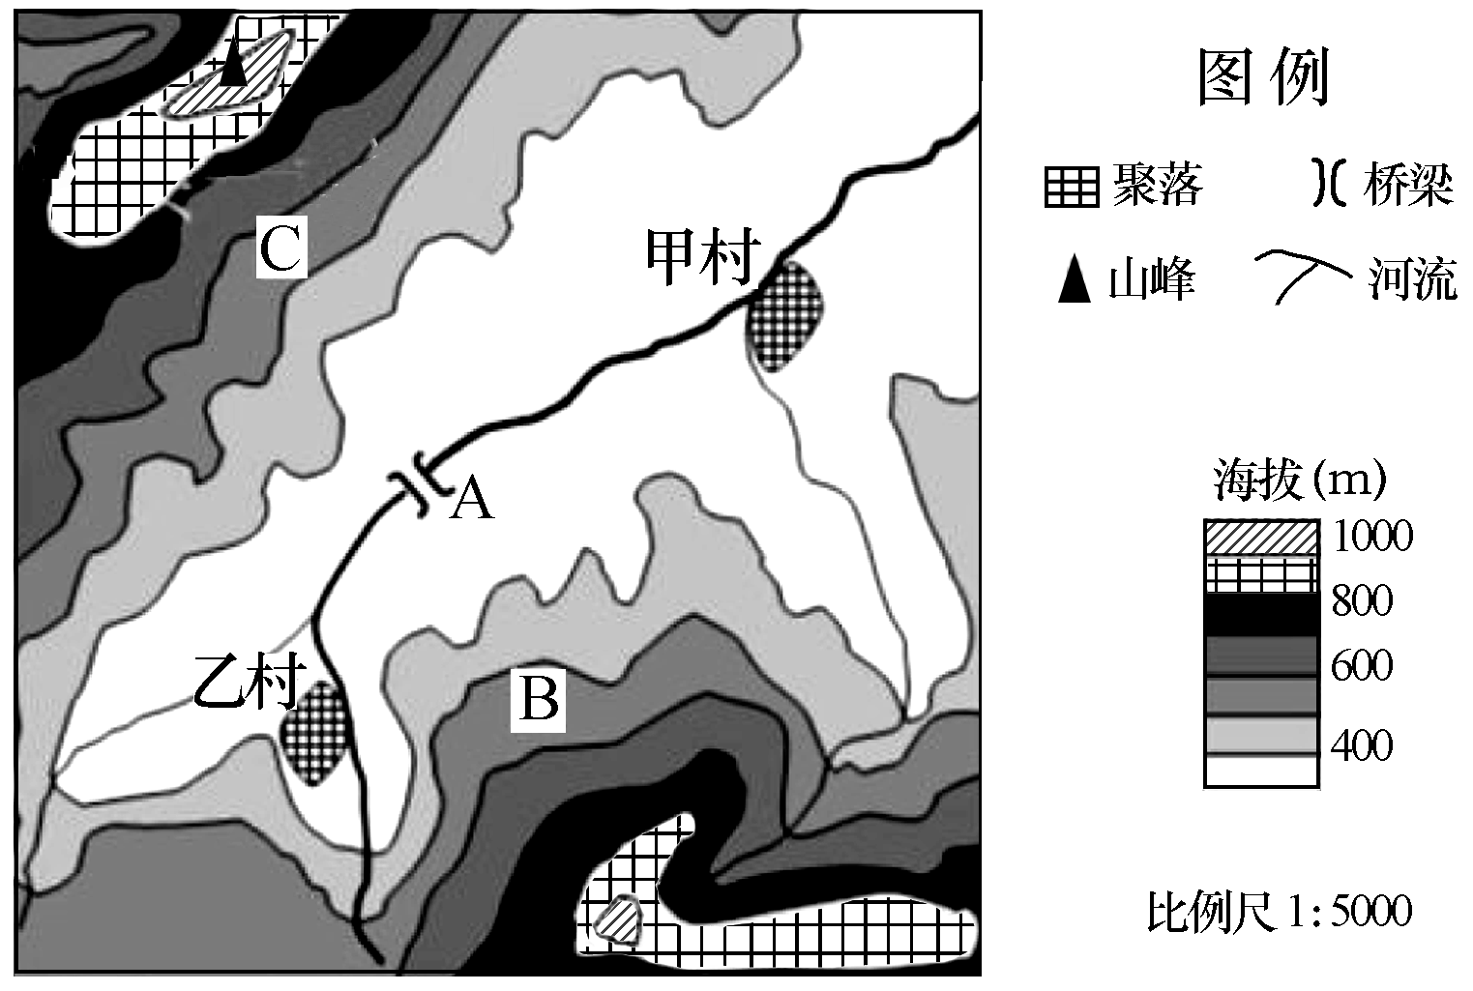
16．图中山峰与桥梁A的相对高度最有可
能是（ ）
A．450米 B．650米 中·华.资*源%库 ziyuanku.com
C．750米 D．850米
17．对该地区的描述，正确的是（ ）
A.乙村易受泥石流的影响
B．地势由北南东三面向西部倾斜
C．B地夏季降水量大于C地
D．河流的流向为自东北向西南
下图为某地等高线示意图。读图完成18～20题。$来&源：ziyuanku.com
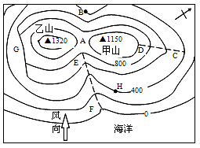
18．关于下图的说法，正确的是（ ）
A．甲、乙两山相对高度为2470米
B．CD线是山谷，EF线是山脊
C．H地在甲山的东南坡上，阳光充足
D．H地比B地降水多
19．B点此时的气温为18℃，如果只考虑高度因素，
甲山峰的气温为（ ）
A．12.5℃ B．13.5℃
C．14.5℃ D．22.5℃
20．图中有一处陡崖适合户外攀岩运动。运动员从崖底攀至陡崖最高处，高差可能有
A． 101米 B．198米 C．298米 D．601米
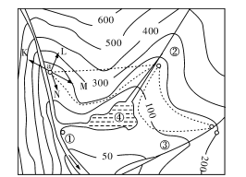
读江南丘陵某地区等高线地形图(单位：m)回答21～22题。
21．当该地区普降暴雨时，水位上涨最猛的是（ ）
A．①河 B．②河 C．③河 D．④湖

22．若a居民点遭受泥石流威胁，最佳逃生路线是（ ）
A．aK线 B．aL线 C．aM线 D．aN线

我国江南丘陵地区目前仍有许多农村居民使用农作物秸秆作生活燃料。据此回答23～25题。
23.将秸秆作燃料，产生的最大问题是 ( )
A．导致水土流失 B．产生大烟雾，污染环境
C．家畜饲料减少，破坏生态 D．有机质不能还田，土壤肥力下降
24.该地区水土流失加剧的最主要原因是 ( )
A．农作物秸秆不能还田 B．滥砍乱伐森林现象严重
C．气候变化加大，降水增多 D．酸雨面积不断扩大
25．从生态角度看，农作物秸秆最好的利用方式是 ( )
A．焚烧还田 B．编织工艺品 C．发展沼气 D．发展畜牧业
第Ⅱ卷 综合题（50分）
26、(10分) 【地理——选修6：环境保护】
老挝是东南亚中南半岛上一个内陆山国，国土面积23.68万平方公里，曾经是森林资源丰富的国家，1940年森林面积占国土面积的70%。近年来老挝的毁林率相当惊人，目前，其森林覆盖率已降到47%。中·华.资*源%库 ziyuanku.com
试述导致老挝近年森林资源减少的主要原因及由此带来的主要生态环境问题（10分）

27、读下图，分析回答下列问题。（20分）
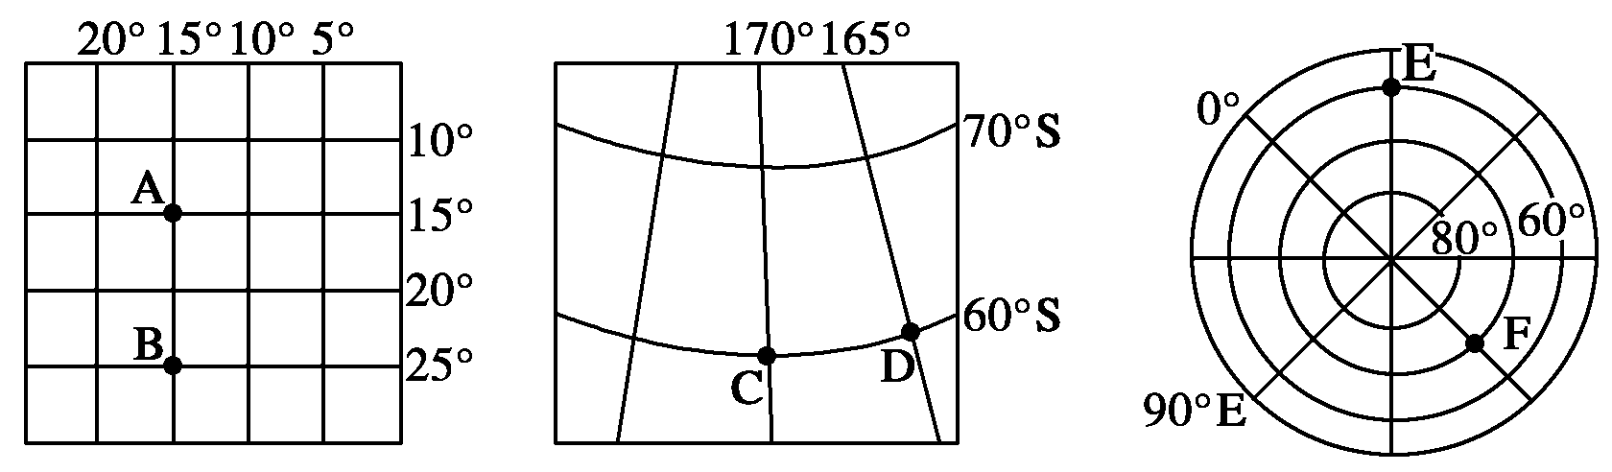
145°
(1)图中A点所属的半球是 ，B点与A点的距离为 ，所属的纬度地带是____ ___。
(2)图中C点的地理坐标是 ，C点和D点之间的距离为___________。
(3)图中F点的地理坐标是 ， F点在E点的 方向。
(4)图中A点在C点的______方向，E点在C点的________方向。
(5)一架飞机沿最短航线自C飞往D地，其飞行方向是 。
28、阅读材料，完成下列各题。（20分）
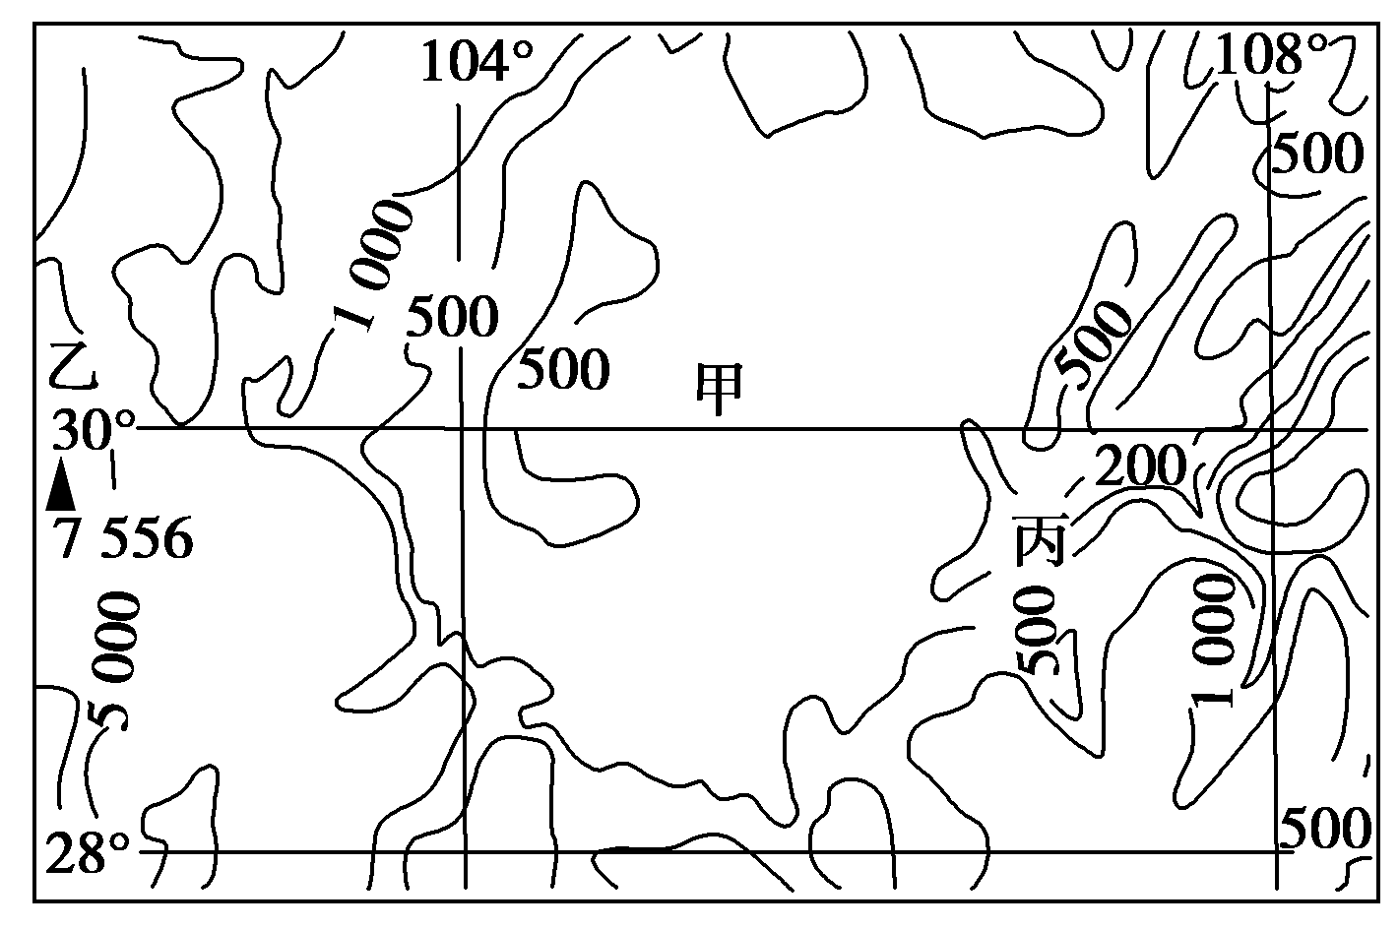
材料一：下图为我国某地等高线(单位：m)图。材料二：下图为该地七月等温线(单位：℃)分布图。
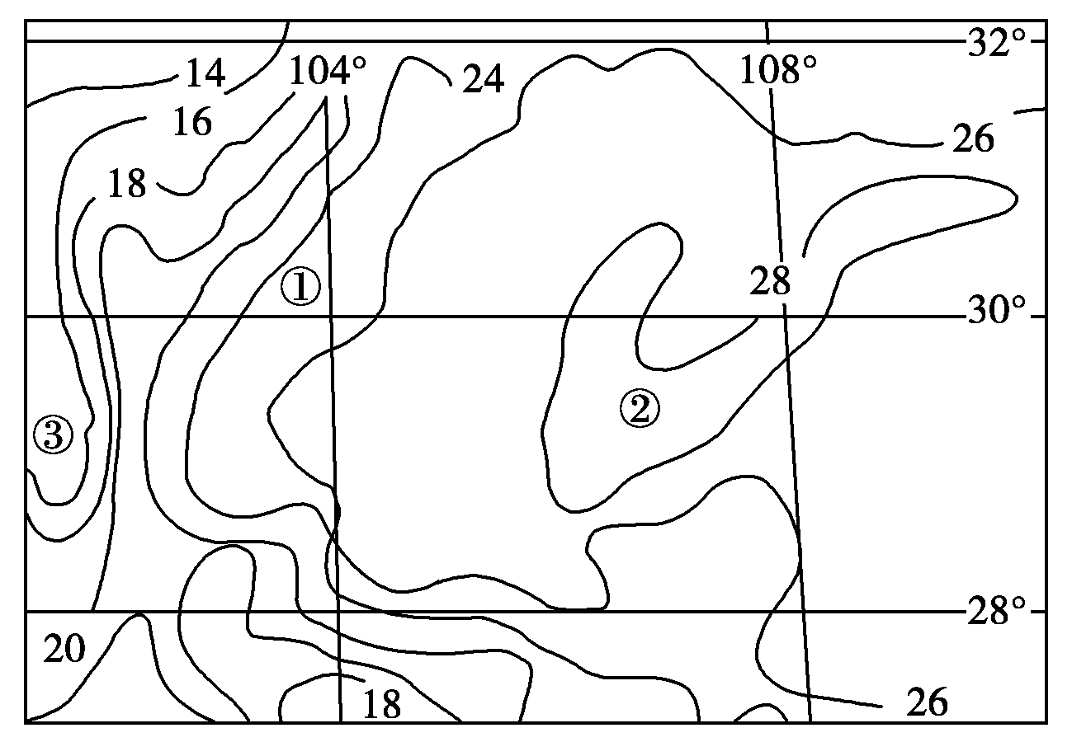

(1)材料二图中①与③之间等温线的分布有何特点？其原因是？（6分）
(2)结合材料一，从地形、地势对气温的影响角度简要分析材料二图中②地气温最高的原因。（6分）
(3)分析材料一图示区域内水能开发的有利因素。（8分）
2016--2017学年下学期高二月考 地理试题
参考答案及评分标准
选择题：
题号 | 1 | 2 | 3 | 4 | 5 | 6 | 7 | 8 | 9 | 10
答案 | C | B | D | C | B | C | B | B | D | B
题号 | 11 | 12 | 13 | 14 | 15 | 16 | 17 | 18 | 19 | 20
答案 | D | B | C | B | D | B | A | D | B | C
题号 | 21 | 22 | 23 | 24 | 25
答案 | A | B | B | B | C

26. （10分）
原因：（1）人口增长，毁林开荒；（2）乱砍滥伐；（3）森林火灾（写2条，4分）
生态问题：（1）水土流失；（2）土壤肥力下降；（3）生物多样性减少（4）加剧全球气候变暖（任写3条，6分）

27.（20分） 每空2分
（1）)南半球、东半球 1 110千米 低纬度
（2）(60°S,170°E) 277.5千米
（3）(70°N,180°) 西北
（4）东北 东北
(5)先向西南，再向西北飞行

28. （20分）
(1) 等温线大致呈南北走向，数值由东向西递减； 山脉呈南北走向，地势由东向西逐渐增高（每条3分，共6分）
(2) ②地为盆地地形，相对封闭，不易散热；地势最低，处于夏季西南风的背风坡，盛行下沉气流。（每条3分，共6分）
(3) 降水丰富，河流流量较大；地势起伏较大，河流有较大落差；峡谷众多，利于形成较好的水库坝址；经济条件好；电力需求量大。（写4条，8分）

